Úlohy na 9.týždeň – 11.máj – 15.máj
Matematika - úlohy na opakovanie :
Vypočítaj (kto nemá vytlačený tento pracovný list, píše príklady do zošita)
700 000 900 000 400 000 500 000 600 000 800 000
- 243 025 - 432 234 - 322 458 - 341 258 - 259 563 - 724 004

Skontroluj výsledky, v prípade chyby napíš správny výsledok
800 000 900 000 500 000 700 000 100 000 500 000
- 117 041 - 331 031 - 242 800 - 631 121 - 8 311 - 621
682 959 568 970 257 000 68 879 991 689 499 379

V banke si si požičal 100 000 eur na kúpu nového bytu, za byt si zaplatil 86 500.
Koľko eur ti ešte zostane ?

Zápis:_________________________________Výpočet:__________________________
_________________________________ __________________________
_________________________________ __________________________
Odpoveď: _________________________________________________________________________

Nové učivo - Písomné odčítanie čísel v obore do milióna s prechodom cez desiatku
Vysvetlenie – postup pri písomnom odčítaní (pod seba) :
Odčítame čísla : 413 524 – 125 648
Čísla si najprv správne podpíšeme pod seba a nezabudneme napísať znamienko mínus :
stotisícky desaťtisícky tisícky stovky desiatky jednotky
4 1 3 5 2 4
- 1(+1) 2(+1) 5(+1) 6(+1) 4(+1) 8
2 8 7 8 7 6
počítame rovnakým spôsobom ako príklady pod seba, ktoré sme už na odčítanie preberali:
– začíname od jednotiek : máme číslo 8- koľko mi chýba do 14 = 6 – napíšeme pod jednotky číslo 6 a jednotku z desiatky pripočítame k desiatkam
- odčítame desiatky : máme 4+1 = 5 - koľko mi chýba do 12= 7 – napíšeme pod desiatky číslo 7 a jednotku z desiatky pripočítame k stovkám
- pokračujeme až k stotisíckam, nezabúdame mať čísla správne podpísané

Príklady na precvičenie:

724 377 843 235 433 844 565 213 693 117 875 826
- 586 198 - 348 667 - 349 995 - 166 959 - 634 949 - 166 998

Spoj príklady so správnym výsledkom

869 765 – 381 297
682 539 – 597 632
965 872 – 786 295

911 111 – 199 999
703 800 – 457 094

84 907 488 468 711 112 246 706 179 577

Vypočítaj príklady v pracovnom zošite s. 38/1,2,3,4

Slovenský jazyk
Starý otec choval včely.

Opakovanie (kto nemá vytlačený tento pracovný list, píše cvičenia do zošita)
Zoraď správne slová do skupín
sedím, smútok , vážny, cvičíme , skorý, nakupuje, zošit, fúkate, slnečný, chodník, nádherná, spievam, myš, večerné, cyklistka
podstatné mená - ___________________________________________________________
prídavné mená - ____________________________________________________________
slovesá - ___________________________________________________________________

Doplň správne sloveso : zašiť, nezaplatíme, kosí , otvorí, píli,
Kosec ___________________ na poli pšenicu.
Syn _____________________ na dvore drevo.
Na nohaviciach treba ________________________ záplatu.
Predavačka ________________________ zákazníkom dvere.
Za poškodený tovar __________________________________ .

Utvor vety so slovesami :
ideš - ___________________________________________________
rozprávam - _____________________________________________
vidíme - _________________________________________________
sedia - __________________________________________________
cvičí - ___________________________________________________

Doplň do viet sloveso:
Celý deň sme _____________vonku.
Peter _________________ pri stole.
Dievčatá ___________________skrývačku.
Mama dnes _________________neskoro.
Otec _____________________ veľký nákup.
Napíš si do zošita nové učivo - Časovanie slovies
Starý otec choval včely.

Pri slovesách rozlišujeme osobu a číslo.
Rozlišujeme 3. osoby:
1. osoba ja/my
2. osoba ty/vy
3. osoba on, ona, ono/oni, ony
Rozlišujeme dve čísla:
jednotné číslo – dej vykonáva jedna osoba, zviera, vec (ja, ty, on/ona/ ono)
množné číslo – dej vykonáva viacero osôb, zvierat, vecí (my, vy, oni/ony)
Slovesá

majú

3osoby v jednotnom čísle 3osoby v množnom čísle
1.osoba - ja 1.osoba - my
2.osoba - ty 2.osoba – vy
3.osoba - on, ona, ono 3.osoba - oni, ony

Časujeme sloveso – písať:
jednotné číslo množné číslo
1.osoba – ja píšem 1.osoba – my píšeme
2.osoba – ty píšeš 2.osoba – vy píšete
3.osoba – on, ona, ono píše 3.osoba – oni píšu
Starý otec choval včely.

Vyčasuj podľa vzoru do zošita slovesá – čítať , spievať

Do viet doplň správny tvar slovesa hádzať

Ja kamienky do vody.
Ty papier na zem.
Ona do polievky halušky.

My odpadky do koša.

Vy plasty do správneho kontajnera.
Oni loptičku do diaľky.
Sloveso napíš v určenom tvare - vzor: platiť – 1. osoba,množ.čísla - my platíme
.pozorovať - 1.osoba,jedn.čísla - __ja________________________
vidieť – 3.osoba, jedn.čísla - on/ona________________________
hľadať – 3.osoba, množ.čísla – oni__________________________
kráčať – 2.osoba, jedn.čísla – ty____________________________
Urči osobu a číslo slovies – vzor: nafukuje – on – 3.osoba jednot.čísla
vŕtam - __________________________________________________
cestujeme - _______________________________________________
behajú - __________________________________________________
držíš - ___________________________________________________

Starý otec choval včely.

V pracovnom zošite na strane 49 sú cvičenia k danej téme, stačí urobiť cxvičenie1,2 -ak by ste potrebovali pomôcť – napíšte mi .

Čítanie – prečítať si pekný príbeh Železný Janko na s.114 - 116 .
Do zošita celou vetou napísať odpovede na otázky:
Na akej rieke plával Janko na plti ?
Koho počul plakať?
Čo urobil Janko víle a prečo?

Sloh – Opis pracovného postupu
Napíš do zošita recept na tvoje obľúbené jedlo :
Starý otec choval včely.

Názov jedla:
Čo potrebujeme:
Postup :

Dejepis 7. ročník – p.uč. Rivas
Opakovanie učiva 2. polrok
- Tvojou úlohou je vypracovať odpovede na zadané otázky. Otázky si môžeš vytlačiť a vypracovať alebo si ich môžeš opísať a vypracovať do zošita.

- Kto bol Adam František Kollár?

- Kto bol Matej Bel?

- Čím bol výnimočný Jozef II. a čo všetko počas svojej vláda vykonal?

- Čo objavil Móric Beňovský?

- Čo je to manufaktúra a kde vznikla prvá manufaktúra v Uhorsku?

- Kto bol Anton Bernolák?

- V 19. storočí vznikol nový umelecký sloh, ako sa volal?

- Prečo sa 19. storočie nazýva storočím pary?

- Čo nahradilo v doprave furmanské vozy a neskôr aj konské železnice?

- Čo sa snažili naučiť slovenský buditelia roľníkov?

- Ako sa volajú básne, ktoré napísali Samo Chalúpka, Ján Botto a Andrej Sládkovič?

- Kedy bola uzákonená spisovná slovenčina, ktoré nárečie bolo základom?

- Čo spísali Štúr, Hurban a Hodža v revolučnom roku 1848?

- Čo žiadali v Žiadostiach slovenského národa?

- Kto bol Ľudovít Štúr?

- Čo pomohol Štúr uzákoniť?

- Čo Slováci žiadali v Memorande slovenského národa?

- Kedy vznikala a kde sídlila Matica slovenská?

- Čo bolo úlohou Matice slovenskej?

- Pomocou učebnice si v pracovnom zošite dokonči tie pracovné listy, ktoré si doteraz nevypracoval.

Želám veľa úspechov pri vypracovávaní otázok!!!!

Biológia – prírodopis
Ovocné kríky a byliny
Prečítaj si učivo o ovocných kríkoch a bylinách v učebnici na str.122 - 124
Opíš si do zošita krátke poznámky
Medzi ovocné kríky patrí ovocie, ktoré voláme bobuľoviny:
- ríbezľa – má červené, biele alebo čierne plody
- egreš – biele a červené plody
- maliny, černice
- vinič
Medzi ovocné byliny patria - jahody

Otázka na vypracovanie: Ktoré zo spomínaného ovocia ti najviac chutí?

Vypracuj úlohu v pracovnom zošite – str.40/1,2
Na facebookovom profile nájdete aj obrázky k danému učivu, ktoré si môžete pozrieť .

Fyzika
Skúmame skvapalňovanie
Prečítaj si text v učebnici na str.63
Opíš si do zošita krátke poznámky:
Skvapalňovanie – odborne kondenzácia – je premena vodnej pary na vodu – plynného skupenstva na kvapalné skupenstvo.
V prírode môžeme túto premenu pozorovať ako rannú rosu alebo hmlu, doma môžeme pozorovať napr. pri varení v hrnci, keď sa para premení na kvapky vody na pokličke.

Geografia – zemepis
Ak máte papiere s poznámkami vytlačené, kľudne si môžete vlajku vždy vystrihnúť a nalepiť k poznámkam.
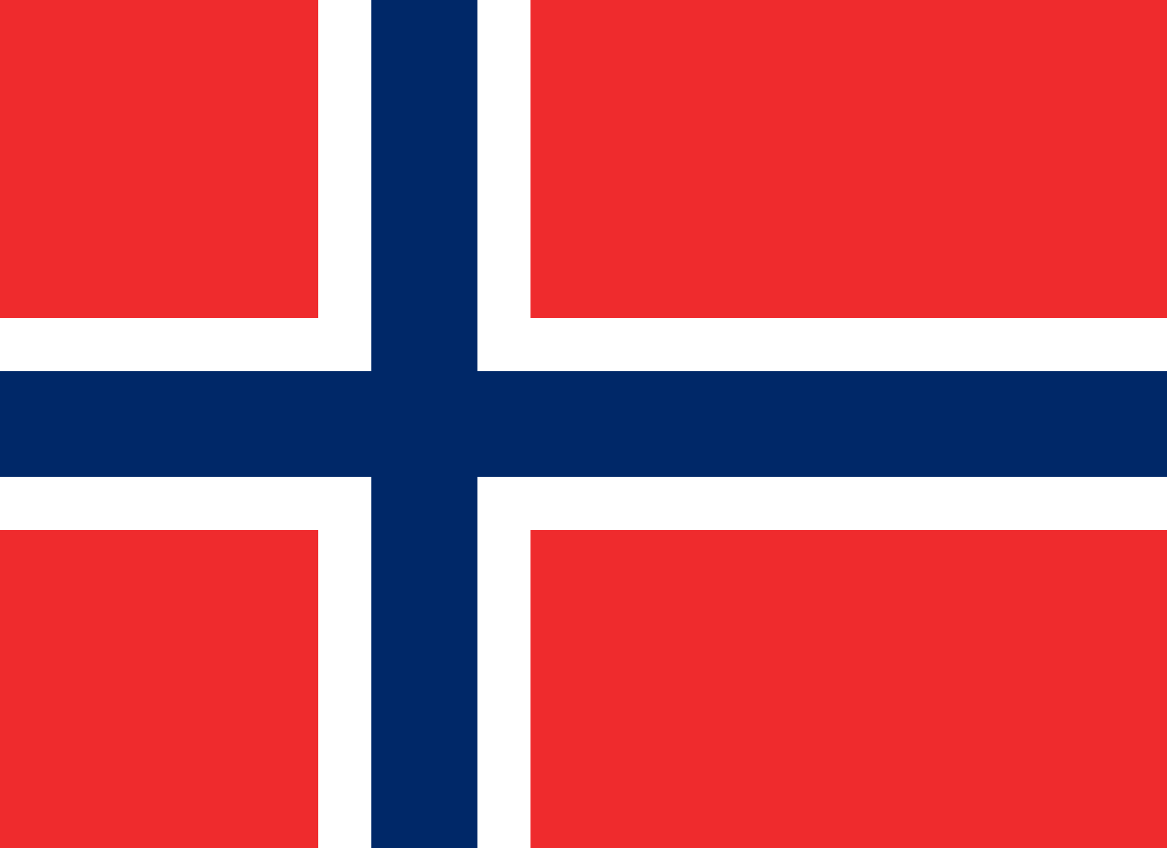
Nórsko
Prečítaj si o Nórsku v učebnici na str.121 - 123
Opíš si do zošita krátke poznámky:
Hlavné mesto - Oslo
Nórsko je prímorský štát s množstvom fjordov.
(fjord = typický nórsky záliv)
Nóri ťažia ropu z morského dna a lovia ryby. Hlavnou nórskou surovinou je drevo, ktoré sa spracúva.
https://www.youtube.com/watch?v=DdQW4Dk5SA0 - prikladám link na krátku návštevu
Nórska

Švédsko
Prečítaj si o Švédsku v učebnici na str.124 - 126
Opíš si do zošita krátke poznámky, text doplň podľa učebnice:
Hlavné mesto Švédska je___________________________.
Najväčší prístav sa volá ____________________________.
V hlavnom meste sa každoročne udeľuje __________________________________________.
Vo Švédsku sa ťaží ______________________________________________.
Vyrábajú sa tu autá značky _______________________________________.

https://www.youtube.com/watch?v=qP_0zpdcx_M – prikladám link na návštevu Štokholmu

Pracovné vyučovanie
Tematický celok : Práca s rozličným materiálom - Jarný dekor v pohári
Téma: Výroba jarnej dekorácie
Cieľ: Žiaci sa naučia rozlišovať rozličný materiál, precvičia si presnosť strihania, precíznosť pri lepení a samostatne zhotoviť dekoratívny predmet podľa vlastnej fantázie
Pomôcky: sklenené poháre s vrchnákom, lepidlo, tavná pištoľ, zvyšky tapety, makety motýľov a kvetov, gombíky, konáre zo stromov , zelený krepový papier

Pracovný postup :
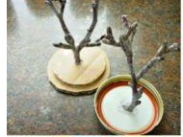
- Na vrchnáka skleneného pohára pomocou lepidla alebo tavnej pištole pripevníme konár

- Vyberieme si tapetu a podľa makety si obkreslíme motýľov alebo kvety a zlepíme tak, aby boli obojstranne

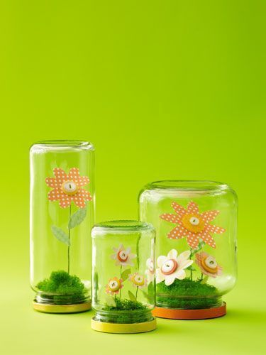
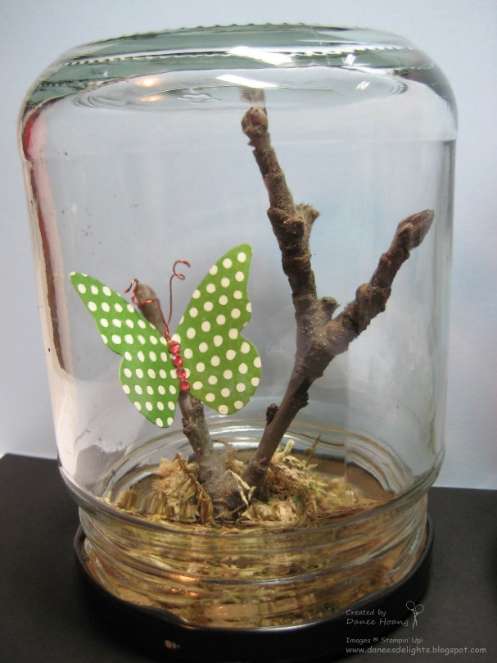
- Na vrchnák okolo konára z urobíme „trávu“ pomocou guličiek z krepového papiera

- Motýľov a kvety dozdobíme a nalepíme na konáre

- Opatrne do pohára zasunieme ozdobený konár, pohár uzavrieme a prevrátime.
